Čarodějnická výzva 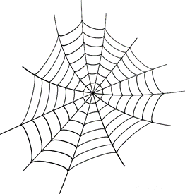

Umíte kouzlit a čarovat, připravit lektvar nebo obarvit květiny?

Vyzkoušejte čarodějnické pokusy v příloze

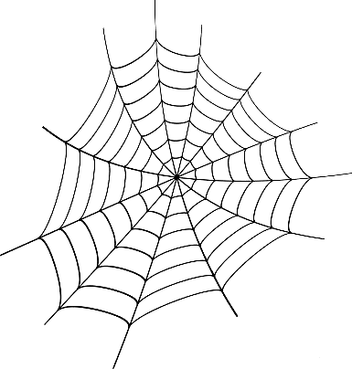nebo klidně jakékoliv na internetu a zašlete do neděle paní třídní učitelce fotografii, jak děláte pokusy

-nejlépe v čarodějnickém obleku(nemusí).

Kdo se zúčastní obdrží

čarodějnický certifikát.

ZŠ Lukavice 27.4.2020

